Los pronombres de complemento indirecto
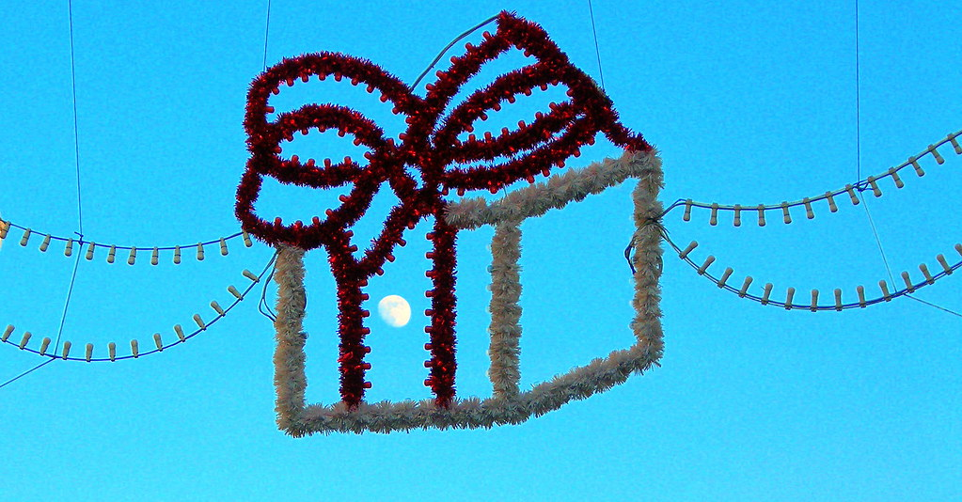

Con anterioridad, aprendieron que los pronombres de complemento directo pueden reemplazar a los objetos directos para evitar las repeticiones dentro de una frase o texto. De la misma manera, los pronombres de objeto indirecto pueden reemplazar a los objetos indirectos dentro de una oración.
Mientras que el objeto directo de una oración responde a las preguntas al verbo ¿Qué? o ¿Quién?, el objeto indirecto responde a las preguntas ¿A Quién?, ¿Para quién?,¿A qué? o¿Para qué?
Observen los siguientes ejemplos:
- Compro la bolsa para Marta. / I buy the bag for Marta. OR I buy Marta the bag.
  - ¿Qué compro? "La bolsa" es el objeto directo.
  - ¿Para quién la compro? Para Marta. "Marta" es el objeto indirecto.
- Les doy el pan a los pájaros. / I give the bread to the birds. OR I give the birds the bread.
  - ¿Qué das? El pan. "El pan" es el objeto directo.
  - ¿A quién lo das? A los pájaros. "Los pájaros" es el objeto indirecto.
- Leo el libro. / I read the book.
  - ¿Qué leo? El libro. "El libro" es el objeto directo.
  - ¿A quién lo lees? Esta oración no da esa información. No hay objeto indirecto.
- Les leo a mis hijos todas las noches. / I read to my kids every night.
  - ¿Qué leo? Esta oración no contiene esa información. No hay objeto directo.
  - ¿A quién leo? A mis hijos. "Mis hijos" es el objeto indirecto.
*Ojo: todas las noches no responde a las preguntas ¿Qué?¿Quién? ¿A quién? O ¿Para quién? No es un objeto, es una construcción adverbial que nos dice cuándo leo.

Los pronombres de complemento indirecto en español son:
me - to / for me
te - to / for you (inf.)
le - to / for him, her, it, you (for.)
nos - to / for us
os - to / for you all (inf.)
les - to / for them, you all (for.)
Aquí tienen algunos ejemplos:
- ¡Dame la bolsa! / Give the bag to me! OR Give me the bag!
- ¿Te ofreció un descuento? / Did he offer you a discount?
- Le di la respuesta (a Mariana). / I gave her (Mariana) the answer.
- Nos regaló (a mí y a José) ropa muy cara. / She gave us (me and José) very expensive clothes.
Como pueden ver en los paréntesis de las oraciones que usamos como ejemplos, es muy común enfatizar o clarificar el objeto indirecto usando la preposición a más la persona o el mismo pronombre. Los siguientes sintagmas preposicionales corresponden a cada pronombre:
- me a mí
- te a ti
- le a él, a ella, a usted, a María, al perro, etc.
- nos a nosotros, a nosotras, a Pepe y a mí, etc.
- os a vosotros, a vosotras, a Juan y a ti, etc.
- les a ellos, a ellas, a ustedes, a Violeta y a Pepe, etc.
¿Les suena familiar? Ya aprendieron algo similar cuando estudiaron el verbo gustar y los verbos similares a gustar.
- Ex: A mí me gustan los guantes. / Gloves are pleasing to me. = I like gloves.
Observen que el uso de la expression a mí en el ejemplo anterior es redundante ya que estamos usando el objeto indirecto dos veces (twice) en la misma oración. Este tipo de redundancia es común en español pero no en inglés.
La posición de los pronombres de objeto indirecto en la oración es idéntica a la posición de los pronombres de objeto directo que ya aprendieron. Se colocan delante de los verbos conjugados en su forma simple (one-word).
Aquí tienen algunos ejemplos:
- Compro el abrigo para mi madre. - Le compro el abrigo.
- No compré el abrigo para ti. - No te compré el abrigo.
- ¿Compraste las gafas para mí? - ¿Me compraste las gafas?
Actividades de conversación

Actividad 1. Complementos indirectos.
Para cada oración, dibuja un círculo alrededor del complemento indirecto y/o su pronombre. ¡Ojo! No todas las oraciones tienen el complemento indirecto.
- Le doy regalos a mi hermano el día de su cumpleaños.
- Susana me dio un reloj de oro después de mi graduación el año pasado.
- ¿Juan te manda mensajes de texto todos los días?
- Sí, Juan escribe mensajes constantemente.
- José les escribe a sus hijos desde El Salvador.

Actividad 2. ¿A quién le dio…?
Juana, que acaba de ganar la lotería, fue de compras y les dio regalos a muchos amigos y familiares. ¿A quién le dio cada regalo? Completa las oraciones con pronombres de complemento indirecto. Sigue el modelo.
- Modelo:
  - Tú ves: _______ dio una pulsera a su amiga Verónica.
  - Tú escribes: Le dio una pulsera a su amiga Verónica.
- ___________ dio unas gafas de sol a su padre.
- ___________ dio a ti una camisa a cuadros.
- _________ dio a mí un pañuelo.
- _________ dio a usted una corbata rayada.
- _________ dio a nosotras unas bufandas rojas de lana.
- ________ dio a ustedes un par de paraguas.
- ________ dio las chaquetas a Luisa y a Silvia.
- ________ dio los zapatos a mí y a Esteban.

Actividad 3. Combinaciones.
Combina un elemento de cada columna para formar un mínimo de cinco oraciones completas con pronombres de complemento indirecto. Conjuga los verbos en el presente del indicativo. Inventa por lo menos una oración con tus propios elementos. Sigue el modelo.
sujetos | verbos | complementos directos | complementos indirectos
Yo | dar | el libro | a mí
Tú | regalar | una corbata | a ti
Juanito | servir | el almuerzo | a Marcos
Verónica | leer | los regalos | a usted
Mis amigos y yo | escribir | la carta | a nosotros
Nosotros | mandar | la blusa | a María y a mí
Ustedes | comprar | el paquete | a ellas
Tobias y Leandro | ¿Otros? | el desayuno | a Juan y a sus amigos
¿Otros? |  | ¿Otros? | ¿Otros

- Modelo: Yo te sirvo el desayuno todos los días. (¡Qué suerte para ti!)

Actividad 4. Preguntas personalizadas.
Con una pareja, túrnense haciendo las siguientes preguntas personalizadas. Contesten las preguntas usando pronombres de complemento indirecto para evitar (avoid) la repetición.
- ¿Qué les das a tus mejores amigos para su cumpleaños?
- ¿Qué te dan a ti para tu cumpleaños?
- ¿A quién le haces preguntas cuando necesitas ayuda en la clase de español?
- ¿Quién te dijo algo interesante recientemente? ¿Qué te dijo?
- ¿A quién le dijiste algo interesante recientemente? ¿Qué le dijiste?

The information in this chapter, when not created by us, is adapted from:
- Farmer, Zamostny, Hill, and Henderson Hollenbeck, Bienvenidos (CC BY).

Read this online at https://edtechbooks.org/ventanas_2/pronombre_indirecto

